Проектирование отводных каналов ByPass в синхротроне NICA

для экспериментов с поляризованными пучками.  
(ByPass optics design & spin tracking)

Колокольчиков С.Д., Сеничев Ю.В., Аксентьев А.А.

Оглавление

1. Введение 2

2. Параметры эксперимента 2

3. Геометрия отводного канала ByPass 2

3.1 Регулярная структура 3

3.2 ByPass 3 Quadrupole 5

3.3 ByPass 5 Quadrupole 5

4. Spin-Tracking 5

Литература 5

# Введение

Для осуществления эксперимента с поляризованными дейтронами по поиску ЭДМ возникает необходимость использования элементов с E-B полями, которые называются Wien Filter. Использование их в уже существующих прямолинейных каналах невозможно в силу отсутствия возможности их расположения. Поэтому предлагается создание отводных каналов ByPass.

# Параметры эксперимента

Выбор дейтронов для проведения эксперимента обусловлен gamma G

Для эффективного проведения эксперимента, необходимо добиться энергии дейтронов

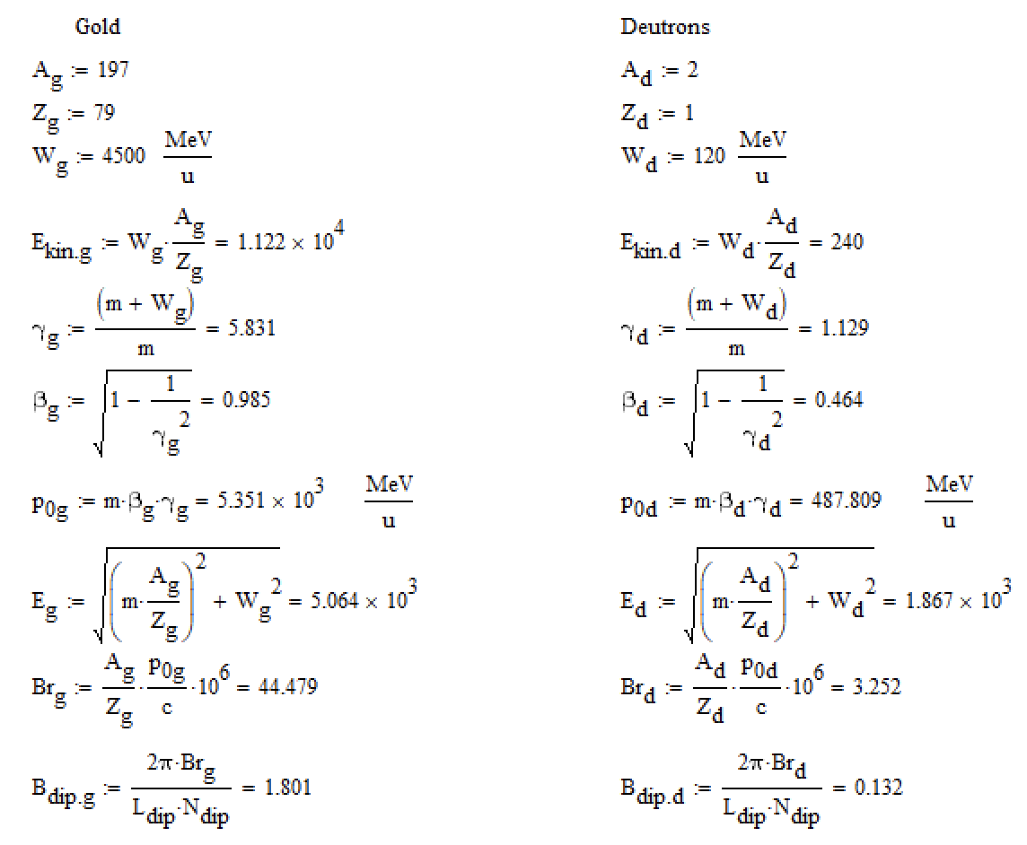

Рисунок . Основные параметры пучка и диполей. Слева – тяжелоионная мода (золото), справа – дейтроны.

# Геометрия отводного канала ByPass

ByPass установлены сразу после арок синхротрона. При этом геометрия (расстановка элементов) арок коллайдера остается полностью неизменной. В данном случае аркой называется места с ненулевой дисперсией, на выходе из арки как дисперсия, так и её производная принимают нулевое значение.  
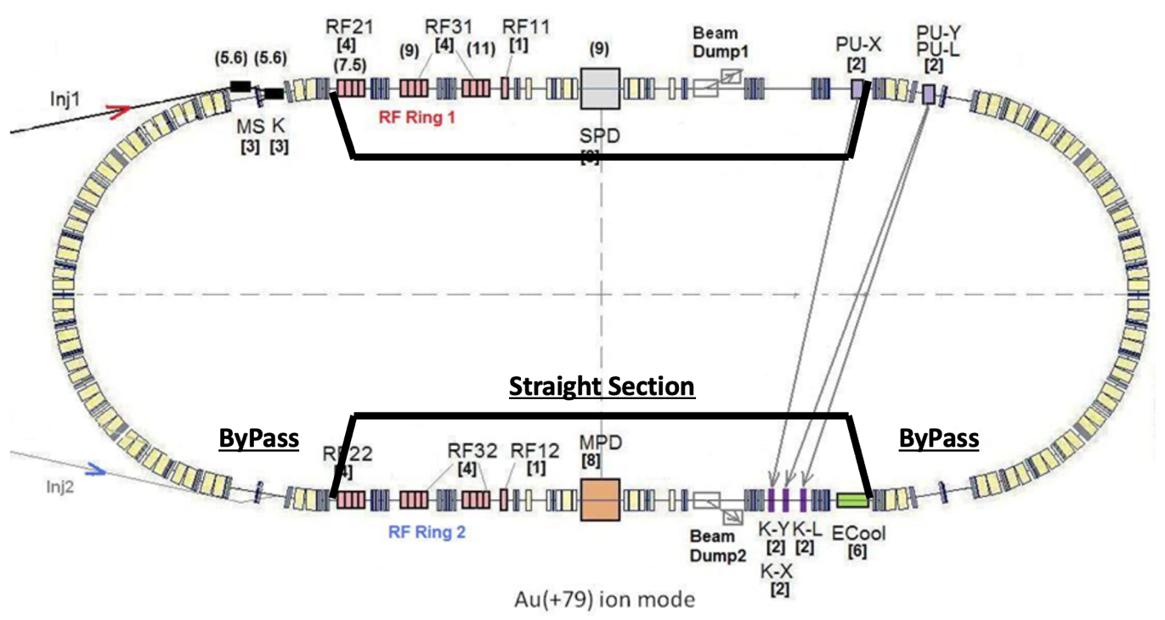

Рисунок . Принципиальная схема вставки отводного канала ByPass в существующий комплекс NICA.

## Регулярная структура

При начальном рассмотрении

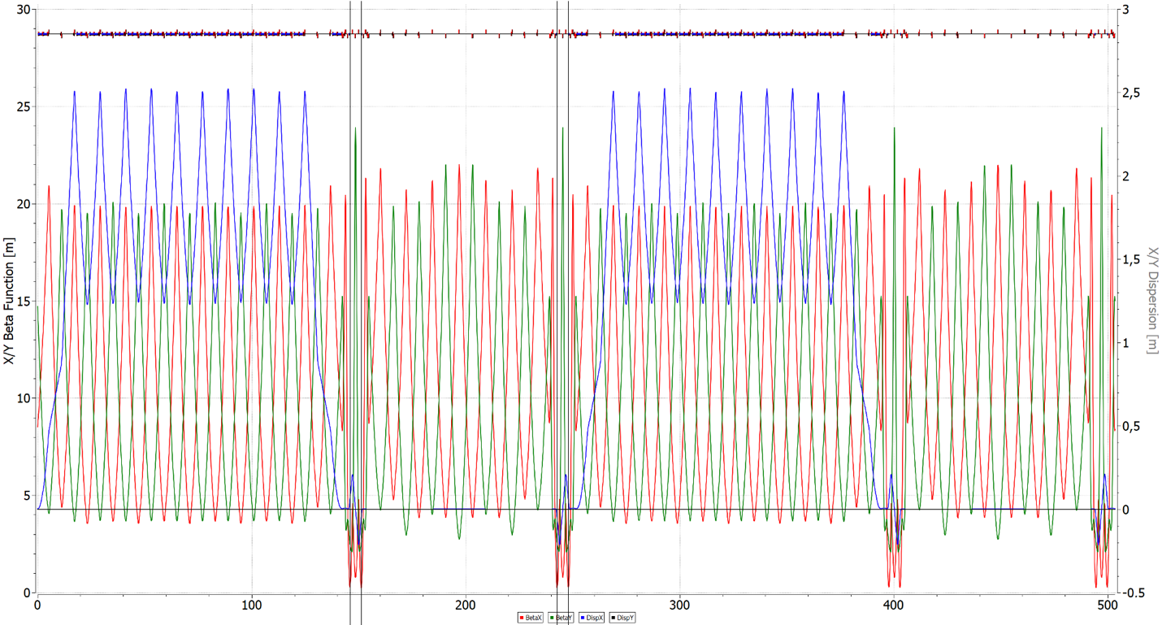

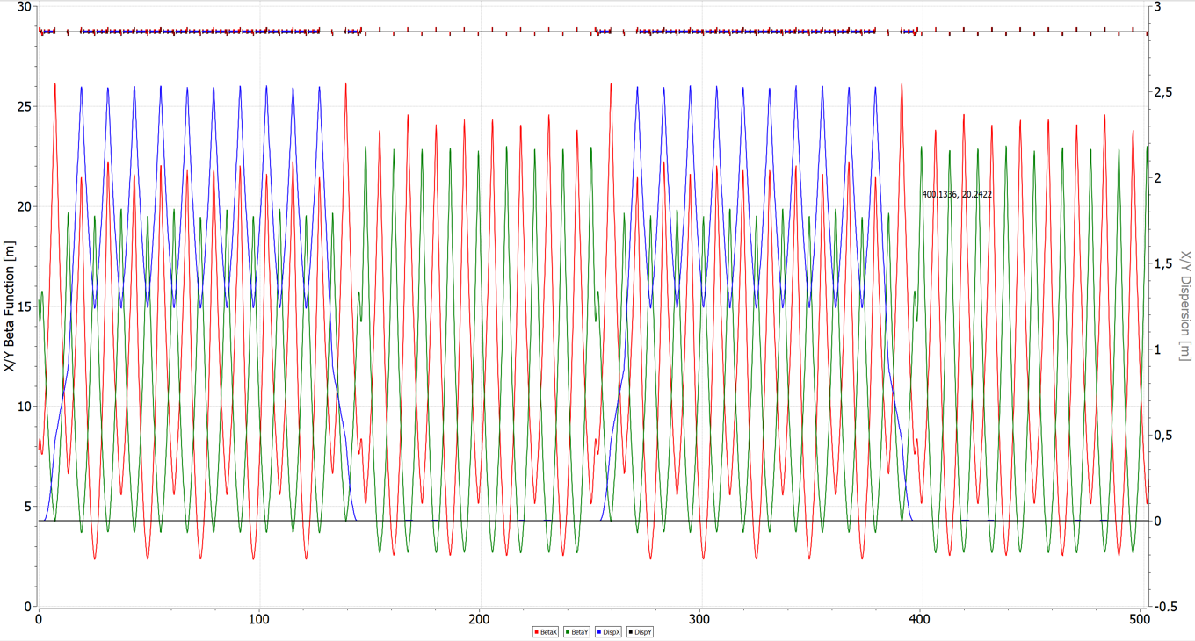Для сравнения представлены параметры Твисса для тяжелоионной опции. Видно, арка является регулярной и дисперсионная функция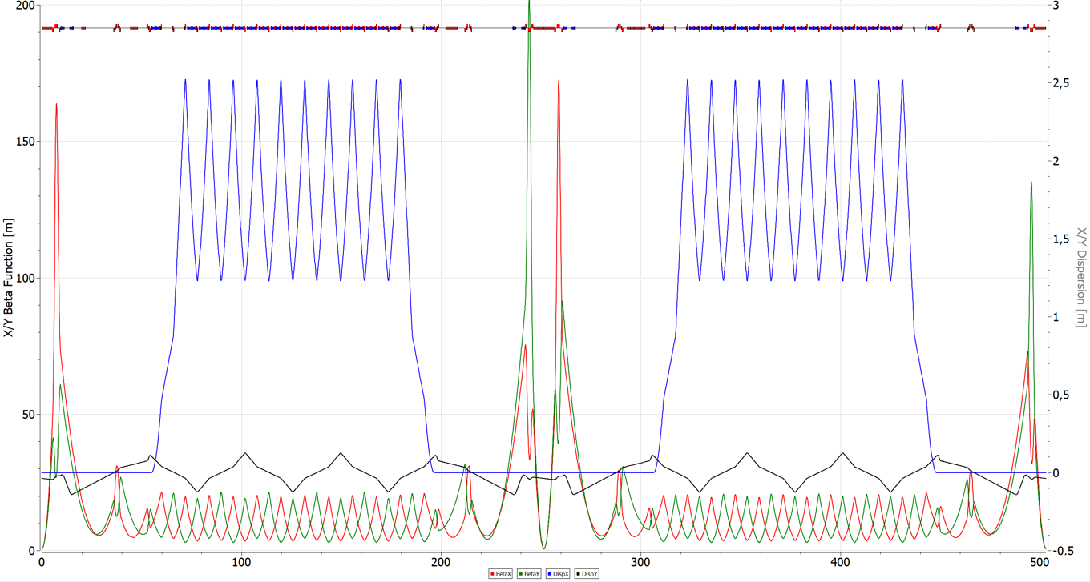 аналогична рассмотренной для дейтронной моды. Рабочая точка . Хроматичности .

## ByPass 3 Quadrupole

fadfasfa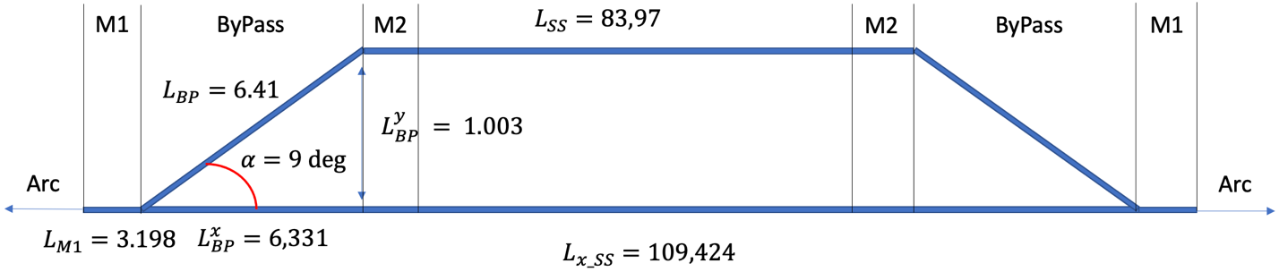

## ByPass 5 Quadrupole

fafafda

## Summary

По итогу рассмотрены 2 принципиальные схемы реализации отводного канала ByPass. Они приводились для наглядности в сравнении с оригинальной оптикой коллайдера NICA (тяжелоионная опция) и структурой регулярной для дейтронов.

|  |  |  |  |
| --- | --- | --- | --- |
| Структура | Рабочая точка | Хроматичность | Хроматичность |
| NICA (тяжелоинная) |  |  |  |
| Регулярная |  |  |  |
| 3 квадруполя |  |  |  |
| 5 квадруполей |  |  |  |

# Spin-Tracking

# Литература

1. Книга один
2. Статья один